Kapitola: Rovnováha na trhu
Rovnováha na trhu

Graf tržní poptávky Graf tržní nabídky
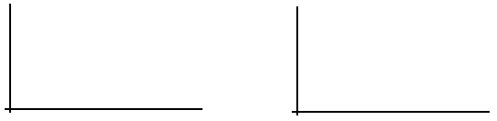

Graf tržní nabídky a poptávky
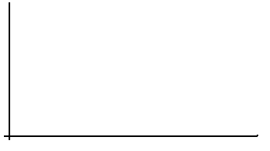

Nerovnováha
Cena je vyšší než rovnovážná Cena je nižší než rovnovážná
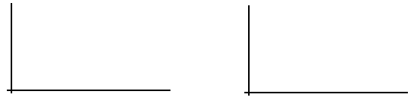

Změny poptávky a nabídky
Změna poptávky Změna nabídky

